   

SULLE TRACCE DI DANTE

FRAMMENTI DANTESCHI A VERZUOLO

MOSTRA FOTOGRAFICA

REALIZZATA da IIS DENINA PELLICO RIVOIRA

Verzuolo, Palazzo Comunale

5-6-febbraio 12-13 febbraio 2021

h. 10-12 14.30-17

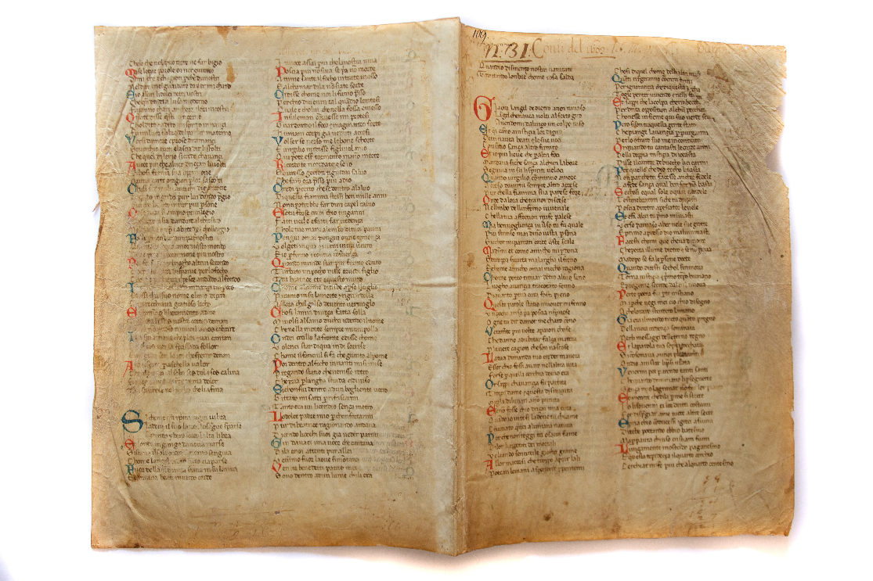

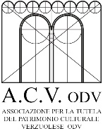 

Amici

di

Griselda